Comune di Novafeltria Ufficio Tributi Tel.0541/845621Fax 0541/845621
Piazza V. Emanuele, 2 – 47863 Novafeltria (RN)
E-mail: ufficio.tributi@comune.novafeltria.rn.it
Tributo Comunale sui Rifiuti e sui Servizi (TARES)
DICHIARAZIONE DEI LOCALI ED AREE (1)
UTENZE DOMESTICHE
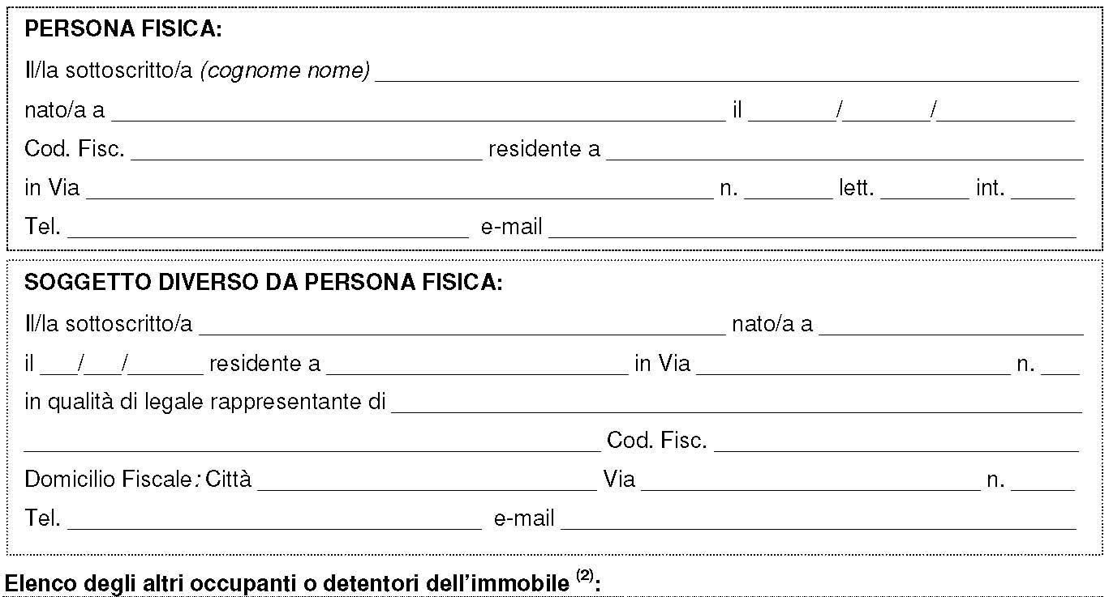
Nominativo | Data di nascita | Luogo di nascita | Codice fiscale | Relazione di  parentela
Presenta la seguente dichiarazione ⁽³⁾ :
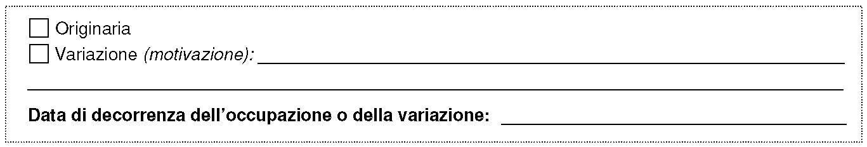
NOTE
(1) Il tributo è dovuto da chiunque possieda, occupi o detenga a qualsiasi titolo locali o aree scoperte, a qualsiasi uso adibiti, suscettibili di produrre rifiuti. (art. 1, comma 3, D. L. 201/2011).
(2) Il tributo è dovuto da coloro che occupano o detengono locali e aree con vincolo di solidarietà tra i componenti del nucleo familiare o tra coloro che usano in comune i locali o le aree stesse (art. 1, comma 5, del D. L. 201/2011). Si tenga presente che nel numero degli occupanti/detentori devono essere considerati anche i soggetti che, pur non avendo la residenza anagrafica nell’unità immobiliare, risultano ivi dimoranti. Tutte le variazioni non accompagnate da aggiornamento anagrafico devono essere dichiarate ai sensi dell’art. 36 del Regolamento Comunale Tares.
(3) Ai sensi dell’art. 36 del Regolamento Comunale per l’applicazione della Tares, la dichiarazione deve essere presentata entro 60 giorni dalla data in cui l’occupazione ha avuto inizio oppure da quando sono intervenute variazioni rispetto a quanto precedentemente dichiarato. NB. Il medesimo termine (dichiarazione entro 60 gg) vale anche qualora intervenga la cessazione dell’occupazione o della detenzione dell’immobile dichiarato. In caso di dichiarazione tardiva, presentata entro un anno dal termine previsto, saranno applicate sanzioni in misura ridotta come disposto dall’art. 13 del D. Lgs. 472/1997.
Pagina 1/2
Indirizzo: Via _____________________________________________n._______ lett.____ int.______ piano_______
Tipologia dell’abitazione:
Condominio Casa singola con n._____ unità abitative Box, Garage, Ripostigli
Titolo dell’occupazione:
Proprietà/Usufrutto Locazione Comodato Proprietario: ______________________________________

A) Dati relativi all’immobile:
B) Dati relativi alle Superfici Tassabili:
Categoria Catastale, Descrizione | Identificativi Catastali | Superfici ⁽⁴⁾
1. | Fg. Part. Sub. | mq.
2. | Fg. Part. Sub. | mq.
3. | Fg. Part. Sub. | mq.
4. | Fg. Part. Sub. | mq.
5. | Fg. Part. Sub. | mq.
6. Parti comuni: mq:___________ / n. unità___________  Tipologia: | Fg. Part. Sub. | mq.
7. Locali Esclusi ⁽⁵⁾ Tipologia: | Fg. Part. Sub. | mq.
8. Locali Esclusi ⁽⁵⁾ Tipologia: | Fg. Part. Sub. | mq.
TOTALE SUPERFICI (1+2+3+4+5+6)= |  | MQ.
C) Riduzioni Tariffarie:
Chiede l’applicazione delle seguenti riduzioni tariffarie previste dal regolamento comunale ⁽⁶⁾ ;
20% Abitazione tenuta a disposizione per uso stagionale o altro uso limitato e discontinuo.
A tal fine dichiara di non voler cedere l’alloggio in locazione o comodato.
20% Utente residente o dimorante per più di sei mesi all’anno fuori dal territorio nazionale;
A tal fine dichiara di non voler cedere l’alloggio in locazione o comodato.
30% Fabbricato rurale ad uso abitativo in possesso dei requisiti di cui all’art. 9 del D.L. 557/93.
60% Abitazione sita fuori dall’area di raccolta dei rifiuti (punto di raccolta distante più di 1.000 mt).
Dichiara altresì di essere a conoscenza che quanto dichiarato può essere in qualunque momento
controllato dall’ufficio, con recupero di quanto dovuto per tributo, sanzioni e interessi e si impegna a denunciare entro 60 gg. il venire a meno delle condizioni per l’applicazione della tariffa ridotta.
Novafeltria, ____________________ Firma________________________________

NOTE:
(4) La superficie assoggettabile al tributo è costituita da quella calpestabile dei locali e delle aree oggetto d’imposizione.
(5) Sono esclusi dall’imposizione i seguenti locali o aree (art. 8 Regolamento Comunale Tares): centrali termiche e locali riservati esclusivamente ad impianti tecnologici (vani ascensori, celle frigorifere…); locali e fabbricati di servizio nei fondi rustici, autonomamente censiti in catasto, utilizzati ad esclusivo uso agricolo; soffitte o mansarde per la parte che non raggiunge l’altezza di 1,60 mt; ; porticati aperti da più di un lato; aree scoperte pertinenziali; balconi e terrazze (purché non verandati); unità immobiliari, autonomamente censite in catasto, prive di utenze attive (acqua, luce, gas) e/o interamente sgombere; fabbricati inagibili o in ristrutturazione purché tale circostanza sia comprovata da idonea documentazione.
(6) Le riduzioni sono applicate a partire dalla data di presentazione dell’istanza, o, qualora l’utente lo documenti, con decorrenza anteriore, ma comunque non oltre il primo gennaio dell’anno in cui è stata presentata la richiesta.

INFORMATIVA PER IL CONTRIBUENTE ex art. 13 D. Lgs. 196/2003
Il D. Lgs. n. 196 del 30/06/2003 (“Codice in materia di protezione dei dati personali”) prevede la tutela delle persone e di altri soggetti rispetto al trattamento dei dati personali. L’Amministrazione Comunale, nell'assolvimento delle proprie finalità istituzionali secondo i principi di trasparenza, efficacia ed economicità sanciti dalla legislazione vigente, garantisce che il trattamento dei dati personali si svolga con modalità che assicurino il rispetto dei diritti e delle libertà fondamentali con riferimento alla riservatezza, all'identità personale ed alla protezione dei dati delle persone fisiche e giuridiche. Per finalità istituzionali dell’Amministrazione Comunale si intendono le funzioni previste dalle leggi, dallo Statuto e dai regolamenti, anche svolte per mezzo di intese, protocolli, convenzioni, accordi comunque definiti. Ai sensi dell’art. 13 del D. Lgs. 196/2003, pertanto, Le forniamo le seguenti informazioni:
1.I dati da Lei forniti verranno trattati per compiti istituzionali dell’Ente;
2.Il trattamento sarà effettuato con modalità manuale e/o informatizzata;
3.Il conferimento dei dati è obbligatorio per l’espletamento delle materie di cui all’art. 66 del D. Lgs. 196/2003 (materia tributaria) ed è necessario ai fini del riconoscimento di agevolazioni: la conseguenza in caso di mancato conferimento dei predetti dati è l’esclusione da tale diritto, ai sensi del D. Lgs. 507/1993;
4.I dati potranno essere comunicati ai soggetti che svolgono attività affidate dall’Ente o previste da norme di Legge, o diffusi agli uffici di questa Amministrazione;
5.L’Amministrazione Comunale nel suo complesso, è Titolare dei dati personali e delle relative banche dati, gestite dalle proprie articolazioni organizzative, ed è rappresentato dal Sindaco; Il responsabile del trattamento dei dati personali è il Funzionario Responsabile del Tributo.
6.In ogni momento potrà esercitare i Suoi diritti nei confronti del titolare del trattamento, ai sensi dell’art. 7 del D.Lgs. 196/2003 (Diritto di accesso ai dati personali ed altri diritti).
Pagina 2/2

